**KẾ HOẠCH BÀI DẠY STEM**

**CHỦ ĐỀ: ĐIỀU CHẾ NƯỚC MUỐI SINH LÝ**

Thời gian thực hiện: 02 tiết

*Người thực hiện: Phan Thị Thanh Thuỷ, Trường THCS Đoàn Thị Điểm, Cư M’gar, Đăk Lăk.*

**I. MỤC TIÊU:**

* 1. **Kiến thức:**

* KHTN:

– Nêu được dung dịch là hỗn hợp chất lỏng đồng nhất của các chất đã tan trong nhau.

– Nêu được định nghĩa độ tan của một chất trong nước, nồng độ phần trăm, nồng độ mol.

– Tính được độ tan, nồng độ phần trăm; nồng độ mol theo công thức.

– Tiến hành được thí nghiệm pha một dung dịch theo một nồng độ cho trước.

* Toán:

– Hiểu được khái niệm phương trình bậc nhất một ẩn và cách giải.

– Giải quyết được một số vấn đề thực tiễn gắn với phương trình bậc nhất (ví dụ: các bài toán liên quan đến chuyển động trong Vật lý, các bài toán liên quan đến Hoá học,...).

**2. Năng lực:**

Thực hiện bài học này sẽ góp phần giúp học sinh rèn luyện và phát triển một số năng lực với các biểu hiện chủ yếu sau đây:

- Trình bày được thành phần và công dụng của dung dịch nước muối sinh lý.

- Tự nghiên cứu kiến thức, lên kế hoạch thiết kế, thử nghiệm và đánh giá được sản phẩm nước muối sinh lý.

- Năng lực giải quyết vấn đề: Phát hiện các vấn đề trong quá trình thực hiện pha dung dịch nước muối, từ đó có các giải pháp, tính toán và lựa chọn ra phương pháp phù hợp…

**3. Phẩm chất:**

Thực hiện bài học này sẽ góp phần giúp HS hình thành và phát triển một số phẩm chất với biểu hiện cụ thể như sau:

- Tích cực tìm hiểu kiến thức về dung dịch nước muối để thực hiện nhiệm vụ.

- Cẩn thận trong tính toán, cân đo, ghi chép lại các số liệu về khối lượng chất tan (muối) và dung môi (nước) cần dùng cụ thể và trong cách thực hiện để tạo ra được dung dịch nước muối sinh lý 0,9%

- Đánh giá đúng những việc mà bản thân mình đã làm, đóng góp trong nhóm.

- Trách nhiệm trong hoạt động nhóm việc thực hiện nhiệm vụ được giao, hỗ trợ các thành viên khác trong nhóm.

**II. Thiết bị dạy học và học liệu:**

**1. Chuẩn bị của giáo viên**

- Màn hình, máy chiếu.

- Các phiếu học tập và phiếu đánh giá.

- Dụng cụ, nguyên vật liệu liên quan chủ đề…

Giáo viên chuẩn bị một số học liệu sau:

|  |  |  |
| --- | --- | --- |
| **STT** | **Thiết bị/ Học liệu** | **Số lượng** |
| 1 | Máy chiếu và các phụ kiện | 1 cái |
| 2 | Màn chiếu | 1 cái |
| 3 | Bút lông bảng xanh, đỏ, đen | 1 cây/màu |
| 4 | Bảng trắng | 1 cái |

**2. Chuẩn bị của học sinh:**

-Sách giáo khoa, vở bài tập….

- Mỗi nhóm học sinh (5 - 6 HS/nhóm) chuẩn bị những vật dụng sau:

**Chuẩn bị**

|  |  |  |
| --- | --- | --- |
| **STT** | **Thiết bị/ Học liệu** | **Số lượng/nhóm** |
| 1 | Băng keo trong | 1 cuộn/nhóm |
| 2 | Kéo | 1 cây/nhóm |
| 3 | Nước | 1 chai/ nhóm |
| 4 | Muối | 4,5g/ nhóm |
| 9 | Cân điện tử | 1 cái/ nhóm |
| 10 | Cốc thuỷ tinh 500ml | 1 cái/ nhóm |
| 11 | Đũa thuỷ tinh | 1 cái/ nhóm |
| 12 | Muỗng | 1 cái/ nhóm |

Ngoài những vật dụng trên, sau khi nghiên cứu kiến thức nền và thảo luận nhóm, mỗi nhóm sẽ tự chuẩn bị những dụng cụ, nguyên vật liệu cần thiết, phù hợp để chế tạo sản phẩm do GV yêu cầu.

**III. Các hoạt động dạy học chủ yếu**

**1. Hoạt động 1. Xác định vấn đề thiết kế, chế tạo**

***a) Mục tiêu:***

- Trình bày được thành phần và công dụng của nước muối sinh lý***.***

***b) Nội dung:***

- HS quan sát video và hình ảnh các chai chứa nước muối sinh lý và cho biết:

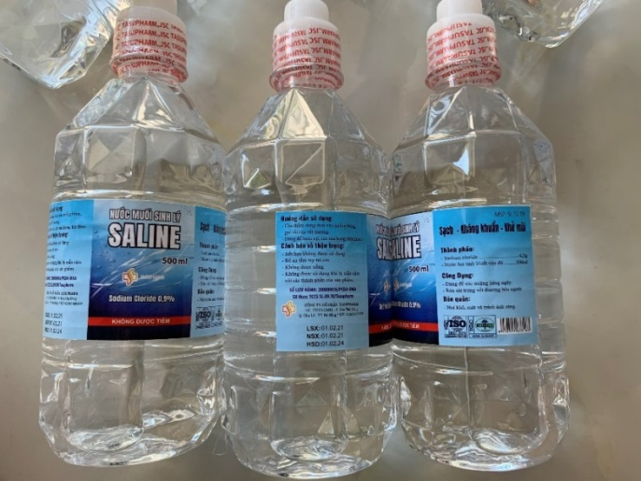

1) Các chai trên chứa chất gì bên trong? Công dụng của chúng?

2) Nếu gia đình cần gấp nước muối sinh lý, em có thể chế tạo dung dịch nước muối sinh lý tại nhà được không?

- Mỗi nhóm hãy thiết kế, chế tạo một chai chứa dung dịch nước muối sinh lý có thể dùng để rửa tay được.

***c) Sản phẩm:***

- Các câu trả lời của HS.

***d) Cách thức tổ chức:***

- GV chiếu video và hình ảnh các chai chứa nước muối sinh lý, yêu cầu HS quan sát và trả lời các câu hỏi:

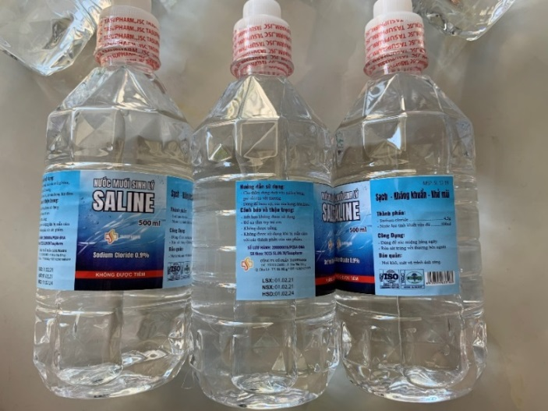

1) Các chai trên chứa chất gì bên trong? Công dụng của chúng?

2) Nếu gia đình cần gấp nước muối sinh lý, em có thể chế tạo dung dịch nước muối sinh lý tại nhà được không?

- HS thực hiện các yêu cầu của GV.

- HS nhận xét, đóng góp ý kiến (nếu có).

- GV nhận xét, bổ sung câu trả lời của HS.

- GV nêu nhiệm vụ: Mỗi nhóm hãy thiết kế, chế tạo một chai chứa dung dịch nước muối sinh lý có thể dùng để rửa tay được.

**2. Hoạt động 2: Nghiên cứu kiến thức nền và đề xuất giải pháp**

***2.1. Hoạt động 2.1. Nghiên cứu kiến thức nền***

***a) Mục tiêu:***

- Trình bày được khái niệm nồng độ dung dịch.

- Nhận biết được dung dịch, chất tan, dung môi.

- Trình bày được công thức tính nồng độ dung dịch và nồng độ mol.

***b) Nội dung:***

- HS hoạt động nhóm nghiên cứu, quan sát, trả lời câu hỏi 1, 2 vào bảng phụ và trình bày.

**Câu 1.** Các dung dịch thường có ghi kèm theo nồng độ xác định như nước muối sinh lý 0,9%, sulfuric acid 1 mol/L,… Vậy nồng độ dung dịch là gì?

**Câu 2.** Em hãy trình bày công thức tính nồng độ dung dịch và nồng độ mol.

- HS hoạt động nhóm tiến hành thí nghiệm câu 3, quan sát và trả lời câu hỏi vào bảng phụ

**Câu 3.** *Chuẩn bị:*nước, muối ăn, sữa bột (hoặc bột sắn, bột gạo,…), copper(II) sulfate; cốc thuỷ tinh, đũa khuấy.

*Tiến hành:*

- Cho khoảng 20 mL nước vào bốn cốc thuỷ tinh, đánh số (1), (2), (3) và (4).

- Cho vào cốc (1) 1 thìa (khoảng 3g) muối ăn hạt, cốc (2) 1 thìa copper (II) sulfate, cốc (3) 1 thìa sữa bột, cốc (4) 4 thìa muối ăn. Khuấy đều khoảng 2 phút, sau đó để yên.

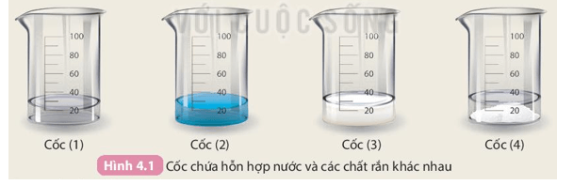

*Quan sát và trả lời câu hỏi:*

1. Trong các cốc (1), (2), (3), cốc nào chứa dung dịch? Dựa vào dấu hiệu nào để nhận biết? Chỉ ra các chất tan, dung môi trong dung dịch thu được.

2. Phần dung dịch ở cốc (4) có phải là dung dịch bão hoà ở nhiệt độ phòng không? Giải thích.

- HS hoạt động nhóm để nghiên cứu kiến thức nền, ghi vào bảng và trình bày.

***c) Sản phẩm:***

- Các câu trả lời của HS.

***d) Cách thức tổ chức:***

**-** GV yêu cầu các nhóm nghiên cứu, quan sát, trả lời câu hỏi 1, 2 vào bảng phụ và trình bày.

**Câu 1.** Các dung dịch thường có ghi kèm theo nồng độ xác định như nước muối sinh lý 0,9%, sulfuric acid 1 mol/L, … Vậy nồng độ dung dịch là gì?

**Câu 2.** Em hãy trình bày công thức tính nồng độ dung dịch và nồng độ mol.

- HS thực hiện yêu cầu của GV.

- GV gọi các nhóm nhận xét.

- GV nhận xét và chốt kiến thức.

- GV yêu cầu các nhóm HS tiến hành thí nghiệm, quan sát và trả lời câu hỏi.

**Câu 3.** *Chuẩn bị:*nước, muối ăn, sữa bột (hoặc bột sắn, bột gạo,…), copper (II) sulfate; cốc thuỷ tinh, đũa khuấy.

*Tiến hành:*

- Cho khoảng 20 mL nước vào bốn cốc thuỷ tinh, đánh số (1), (2), (3) và (4).

- Cho vào cốc (1) 1 thìa (khoảng 3g) muối ăn hạt, cốc (2) 1 thìa copper (II) sulfate, cốc (3) 1 thìa sữa bột, cốc (4) 4 thìa muối ăn. Khuấy đều khoảng 2 phút, sau đó để yên.



*Quan sát và trả lời câu hỏi:*

1. Trong các cốc (1), (2), (3), cốc nào chứa dung dịch? Dựa vào dấu hiệu nào để nhận biết? Chỉ ra các chất tan, dung môi trong dung dịch thu được.

2. Phần dung dịch ở cốc (4) có phải là dung dịch bão hoà ở nhiệt độ phòng không? Giải thích.

- HS thực hiện yêu cầu của GV

- GV gọi các nhóm lên trình bày và cho các nhóm nhận xét với nhau.

- HS thực hiện yêu cầu của GV

- GV nhận xét và chốt kiến thức.

***2.2. Hoạt động 2.2. Đề xuất giải pháp thiết kế***

***a) Mục tiêu:***

- Vẽ được bản thiết kế sản phẩm rồi đề xuất vật liệu phù hợp để chế tạo.

- Trình bày và lựa chọn được bản thiết kế tốt nhất từ kiểu dáng đến vật liệu chế tạo.

***b) Nội dung:***

- Mỗi HS vẽ bản thiết kế sản phẩm rồi đề xuất vật liệu phù hợp để chế tạo, các HS trong nhóm cùng thảo luận rồi thống nhất lựa chọn một bản thiết kế của nhóm mình tốt nhất từ kiểu dáng đến vật liệu chế tạo.

***c) Sản phẩm:***

- Bản thiết kế sản phẩm của HS

***d) Cách thức tổ chức:***

- GV phát phiếu thiết kế và yêu cầu mỗi HS tự vẽ bản thiết kế sản phẩm rồi đề xuất vật liệu phù hợp để chế tạo, các HS trong nhóm cùng thảo luận rồi thống nhất lựa chọn một bản thiết kế của nhóm mình tốt nhất từ kiểu dáng đến vật liệu chế tạo.

- HS thực hiện yêu cầu của GV.

**3. Hoạt động 3: Lựa chọn giải pháp**

***a) Mục tiêu:***

- Trình bày được kiến thức nền để pha chế dung dịch nước muối sinh lý 0,9% và bản thiết kế nhãn chai chứa dung dịch nước muối sinh lý

***b) Nội dung:***

- Mỗi HS trong nhóm trình bày kiến thức nền để pha chế dung dịch nước muối sinh lý 0,9% và bản thiết kế nhãn chai chứa dung dịch nước muối sinh lý của mình.

-Mỗi nhóm thảo luận để lựa chọn kiến thức nền để pha chế dung dịch nước muối sinh lý 0,9% và bản vẽ nhãn chai chứa dung dịch nước muối sinh lý cho là tốt nhất.

***c) Sản phẩm:***

- Kiến thức nền pha chế dung dịch nước muối sinh lý 0,9% và bản vẽ nhãn chai chứa dung dịch nước muối sinh lý tốt nhất của các nhóm.

***d) Cách thức tổ chức:***

- GV yêu cầu mỗi HS thiết kế 1 chai chứa dung dịch nước muối có nhãn trên tờ giấy A4.

- GV cho các nhóm thảo luận giữa các thành viên để lựa chọn bản thiết kế chai chứa dung dịch nước muối sinh lý có nhãn đẹp, đầy đủ thông tin và thảo luận về kiến thức nền để chế tạo nước muối sinh lý 0,9%.

- GV gọi nhóm trưởng của các nhóm lên trình bày.

**4. Hoạt động 4:Chế tạo mẫu; thử nghiệm, đánh giá**

***a) Mục tiêu:***

- Biết phân công nhiệm vụ để thiết kế nhãn chai đựng dung dịch nước muối và pha chế 500 ml dung dịch nước muối sinh lý 0,9%.

- Biết thử nghiệm và đánh giá chai chứa 500 ml dung dịch nước muối sinh lý dựa trên các tiêu chí.

***b) Nội dung:***

- Mỗi nhóm HS phân công nhiệm vụ để thiết kế nhãn chai đựng dung dịch nước muối và pha chế 500 ml dung dịch nước muối sinh lý 0,9% đáp ứng các tiêu chí.

*-* Mỗi nhóm HS thử nghiệm, đánh giá chai chứa 500 ml dung dịch nước muối sinh lý dựa trên các tiêu chí.

***c) Sản phẩm:***

- Chai dung dịch nước muối sinh lý 0,9% do các nhóm làm.

***d) Cách thức tổ chức:***

***\* Chế tạo mẫu:***

- Mỗi nhóm HS phân công nhiệm vụ và chế tạo sản phẩm chai dung dịch nước muối sinh lý đáp ứng các tiêu chí.

***\* Thử nghiệm, đánh giá:***

*-* GV phát phiếu đánh giá sản phẩm chai chứa dung dịch nước muối sinh lý (đáp ứng các tiêu chí)

*-* Mỗi nhóm HS thử nghiệm, đánh giá chai chứa 500 ml dung dịch nước muối sinh lý dựa trên các tiêu chí.

**5. Hoạt động 5:Trưng bày sản phẩm, chia sẻ, thảo luận và** **điều chỉnh**.

***a) Mục tiêu:***

- Trình bày và giới thiệu được sản phẩm chai dung dịch nước muối sinh lý 0,9%.

- Trình bày được quá trình làm việc của nhóm để thiết kế nhãn chai đựng dung dịch nước muối và pha chế 500 ml dung dịch nước muối sinh lý 0,9% trên các tiêu chí.

- Vận dụng trong cuộc sống.

***b) Nội dung:***

- GV phát phiếu đánh giá sản phẩm của các nhóm.

**-** Mỗi nhóm HS trình bày và giới thiệu chai chứa dung dịch nước muối sinh lý, quá trình làm việc của nhóm để tìm hiểu kiến thức nền và chế tạo chai chứa dung dịch nước muối sinh lý theo các tiêu chí.

- Các nhóm thảo luận, đóng góp ý kiến.

- Mỗi nhóm ghi nhận kiến thức nền điều chỉnh chai chứa dung dịch nước muối sinh lý theo các ý kiến đã được GV tổng kết.

***c) Sản phẩm:***

- Nội dung trình bày và giới thiệu sản phẩm dung dịch nước muối sinh lý của các nhóm.

- Các ý kiến đóng góp về sản phẩm giữa các nhóm.

***d) Cách thức tổ chức:***

- GV yêu cầu mỗi nhóm HS trình bày và giới thiệu sản phẩm dung dịch nước muối sinh lý, quá trình làm việc của nhóm để tìm hiểu kiến thức nền pha chế nước muối sinh lý và thiết kế nhãn chai chứa dung dịch nước muối sinh lý theo các tiêu chí.

- Các nhóm thực hiện yêu cầu cầu của GV.

- GV yêu cầu các nhóm thảo luận, đóng góp ý kiến.

- GV nhận xét và tổng kết.

- Mỗi nhóm ghi nhận kiến thức nền điều chỉnh nhãn chai chứa dung dịch nước muối sinh lý, cách pha dung dịch theo các ý kiến đã được GV tổng kết.

- GV cho các nhóm chấm điểm chéo theo các tiêu chí và điền vào phiếu.

- GV tổng hợp lại cho điểm các nhóm.

**IV. Phụ lục**

1. ***Phiếu đánh giá sản phẩm***

|  |  |  |  |
| --- | --- | --- | --- |
| **TIÊU CHÍ** | **MỨC ĐỘ** | | |
| **TỐT** | **ĐẠT** | **CHƯA ĐẠT** |
| + Chai chứa dung dịch nước muối sinh lý có đầy đủ các ***bộ phận***: Chai, nắp, nhãn, dung dịch nước muối sinh lý bên trong |  |  |  |
| + Chai chứa dung dịch nước muối sinh lý sử dụng trong thực tế được. |  |  |  |
| + Chai chứa dung dịch nước muối sinh lý được thiết kế có tính ***thẩm mĩ***, ***bền chắc***, ***dễ sử dụng*** và có tính ***sáng tạo*** cao. |  |  |  |

**TIÊU CHÍ ĐÁNH GIÁ CHO ĐIỂM CỦA CÁC NHÓM**

|  |
| --- |
| Tiêu chí 1: Thuyết trình sản phẩm. 3 điểm  Tiêu chí 2: Cách pha chế đúng nguyên lý và sử dụng sản phẩm  trong thực tế được. 4 điểm  Tiêu chí 3: Tính ***thẩm mĩ***, ***bền chắc***, ***dễ sử dụng***, có tính ***sáng tạo*** cao. 3 điểm |

1. ***Trả lời các câu hỏi của Hoạt động 2 (Khám phá kiến thức nền)***

**Câu 1.** Các dung dịch thường có ghi kèm theo nồng độ xác định như nước muối sinh lý 0,9%, sulfuric acid 1 mol/L, … Vậy nồng độ dung dịch là gì?

Để định lượng một dung dịch đặc hay loãng, người ta dùng đại lượng nồng độ. Có hai loại nồng độ dung dịch thường dùng là *nồng độ phần trăm*và *nồng độ mol.*

+ Nồng độ phần trăm (kí hiệu C%) của một dung dịch cho biết số gam chất tan có trong 100 gam dung dịch.

+ Nồng độ mol (kí hiệu CM) của một dung dịch cho biết số mol chất tan có trong 1 lít dung dịch.

**Câu 2.** Em hãy trình bày công thức tính nồng độ dung dịch và nồng độ mol.

* Công thức nồng độ phần trăm dung dịch:

Hóa học lớp 8 | Lý thuyết và Bài tập trắc nghiệm Hóa 8 có đáp án

Trong đó: mct là khối lượng chất tan, tính bằng gam

mdd là khối lượng dung dịch, tính bằng gam

mdd = mct + mdm

* Công thức tính nồng độ mol dung dịch:

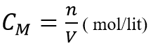

Trong đó: n : số mol chất tan

V: thể tích dung dịch (lít)

**Câu 3.** *Chuẩn bị:*nước, muối ăn, sữa bột (hoặc bột sắn, bột gạo, …), copper(II) sulfate; cốc thuỷ tinh, đũa khuấy.

*Tiến hành:*

- Cho khoảng 20 mL nước vào bốn cốc thuỷ tinh, đánh số (1), (2), (3) và (4).

- Cho vào cốc (1) 1 thìa (khoảng 3g) muối ăn hạt, cốc (2) 1 thìa copper(II) sulfate, cốc (3) 1 thìa sữa bột, cốc (4) 4 thìa muối ăn. Khuấy đều khoảng 2 phút, sau đó để yên.



*Các nhóm thực hiện thí nghiệm, quan sát và trả lời câu hỏi:*

1. Trong các cốc (1), (2), (3), cốc nào chứa dung dịch? Dựa vào dấu hiệu nào để nhận biết? Chỉ ra các chất tan, dung môi trong dung dịch thu được.

2. Phần dung dịch ở cốc (4) có phải là dung dịch bão hoà ở nhiệt độ phòng không? Giải thích.

Trả lời:

1. Cốc (1) và cốc (2) chứa dung dịch. Do hai cốc này là hỗn hợp đồng nhất của chất tan và dung môi.

+ Cốc (1): chất tan là muối ăn; dung môi là nước.

+ Cốc (2): chất tan là copper (II) sulfate; dung môi là nước.

2. Phần dung dịch ở cốc (4) là dung dịch bão hoà ở nhiệt độ phòng. Do ở điều kiện này dung dịch không thể hoà tan thêm chất tan được nữa.

1. **Gợi ý sản phẩm**

|  |  |
| --- | --- |
| **HÌNH ẢNH** | **HƯỚNG DẪN** |
|  | Dùng cân điện tử, đặt giấy lên và chỉnh về 0 |
|  | Cân muối 4,5 gam muối |
|  | Cho 4,5 g muối vào cốc thuỷ tinh |
|  | Cho nước vào cốc thuỷ tinh chứa 4,5g muối đến vạch 500ml. |
|  | Dùng muỗi khuấy tan hoàn toàn muối ta được dung dịch muối sinh lý 0,9% |
|  | Cho dung dịch vào chai sử dụng dần |
|  | Dán nhãn: nước muối sinh lý 0,9% |

- Câu hỏi củng cố:

**Câu 1:** Nồng độ dung dịch nước muối sinh lý bao nhiêu %?

Đáp án: 0,9%

**Câu 2:** Khi pha 500 ml nước muối sinh lý 0,9% cần dùng bao nhiêu gam muối tinh?

Đáp án: 4,5 g

**Câu 3:** Chất tan trong dung dịch nước muối sinh lý là gì?

Đáp án: Muối tinh

**Câu 4:** Kí hiệu nồng độ phần trăm của dung dịch?

Đáp án: C%

- Câu hỏi dành cho khán giả: **Đuổi hình bắt chữ**

Dựa vào các hình ảnh và cụm từ hoặc từ có liên quan đến hình ảnh. Trả lời đúng sẽ nhận được các phần quà.

**Câu 1: Vấn đề**

**Câu 2: Tiêu chí**

**

**Câu 3: Khám phá**

**Câu 4: Thiết kế**

**Câu 5: Sáng tạo**

**IV. CẢM ƠN, BẾ MẠC, HỘI Ý VÀ RÚT KINH NGHIỆM.**

*Ea Drơng, ngày 12 tháng 02 năm 2025*

|  |  |
| --- | --- |
| **DUYỆT CỦA BGH NHÀ TRƯỜNG**  **Hiệu trưởng**  **Cao Văn Tuyến** | **T/M TỔ CHUYÊN MÔN**  **Tổ Trưởng**  **Vy Văn Hiện** |